2o Παγκρήτιο Φεστιβάλ Τέχνης με θέμα:
«Ο συμβολισμός της Μάχης της Κρήτης μέσα από την τέχνη»

Ημερομηνία διεξαγωγής:(1-4-22)-(31/5/22)

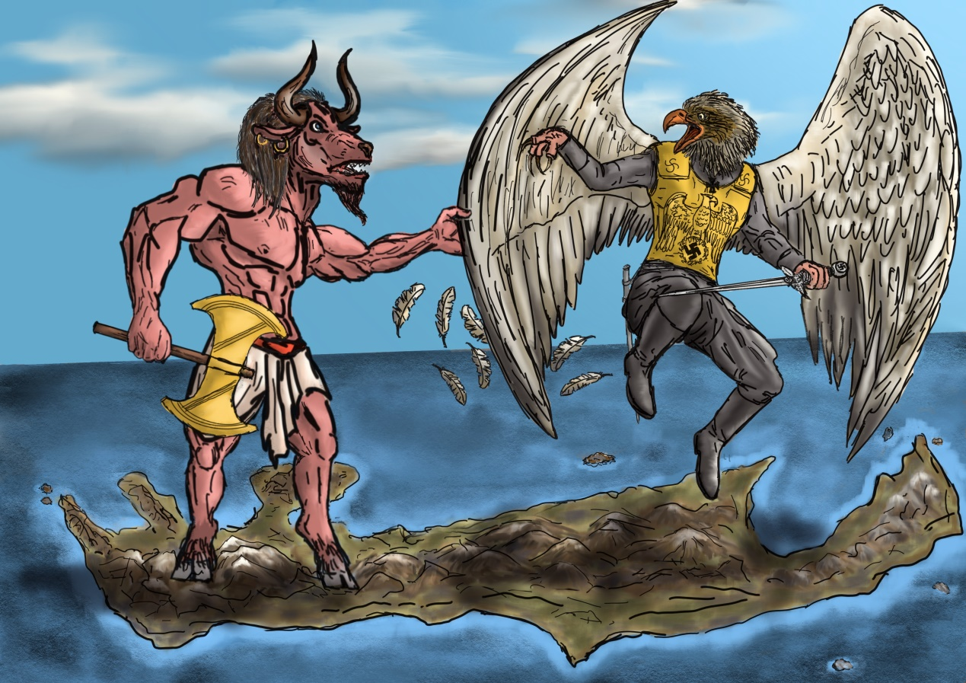

Προκήρυξη
Στο πλαίσιο ανάπτυξης υγιούς & δημιουργικού μαθητικού πνεύματος στην εκπαιδευτική κοινότητα το Ενιαίο Ειδικό
Επαγγελματικό Γυμνάσιο-Λύκειο Ρεθύμνου & η Περιφέρεια Κρήτης διοργανώνει το 2ο Παγκρήτιο Φεστιβάλ Τέχνης με θέμα : «Ο συμβολισμός της Μάχης της Κρήτης μέσα από την τέχνη».

Η εκδήλωση στοχεύει:
- Να αναπτύξουν οι συμμετέχοντες μαθητές/τριες βαθύτερη γνώση για το σημαντικό αυτό ιστορικό γεγονός (αναζήτηση ιστορικών πηγών, βιβλιογραφίας, έργων τέχνης που σχετίζονται με την μάχη)
- Να εκφράσουν μέσα από την τέχνη τον βαθύτερο συμβολισμό της μάχης.
- Να αποδοθεί φόρος τιμής σε όσους θυσιάστηκαν αντιστεκόμενοι στην εισβολή.
- Βίντεο εκδήλωσης:
https://www.youtube.com/watch?v=RlOAT_1J5fQ

Προϋποθέσεις συμμετοχής:
- Στον διαγωνισμό μπορούν να συμμετέχουν:
  - Όλες οι εκπαιδευτικές δομές Πρωτοβάθμιας και Δευτεροβάθμιας εκπαίδευσης της χώρας
  - Εκπαιδευτικές δομές του εξωτερικού (από τις εμπόλεμες χώρες που συμμετείχαν στην μάχη της Κρήτης-Αγγλία,Αυστραλία,Ν. Ζηλανδία,Γερμανία)
  - Ιδιώτες καλλιτέχνες
- Οι μαθητές/τριες μπορούν να συμμετέχουν με τις εξής μορφές:
  - Σκίτσα σε Α4 ή Α3 (η επιλογή των υλικών είναι ελεύθερη: μολύβι, ξυλομπογιές, ακρυλικά, λαδοπαστέλ, κλπ)
  - Κατασκευή μακέτας(στατικός μοντελισμός)
- Οι εργασίες θα πρέπει να έχουν σταλεί σε μορφή φωτογραφικού αρχείου στο : mail@gym-ee-rethymn.reth.sch.gr με την ένδειξη «Η μάχη της Κρήτης μέσα από την τέχνη» μέχρι τις 20/5/22.
- Για τα σκίτσα μια φωτογραφία υψηλής ανάλυσης αρκεί. Για τις μακέτες -διοράματα μπορούν να σταλούν μέχρι 4 φωτογραφίες ώστε να υπάρχει η καλύτερη δυνατή εικόνα των έργων και να διευκολυνθεί το έργο της κριτικής επιτροπής

Βραβεία:
Η επιτροπή του φεστιβάλ θα αξιολογήσει όλες τις συμμετοχές από τις 21-30/5/22.Τα αποτελέσματα θα ανακοινωθούν στις 31-5-22.
- Στουs 6 πρώτους νικητές θα δοθούν από ένα αντίγραφο του εικονογραφημένου ιστορικού αφηγήματος «Το Νησί των Γενναίων» από τις εκδόσεις iWrite.
https://iwrite.gr/bookstore/to-nisi-ton-gennaion/
- Στην 1^{η} θέση θα απονεμηθούν:
  - Α) κύπελλο φτιαγμένο από ξύλο κρητικής ελιάς(κατασκευασμένο στον ξυλότορνο του σχολείου) &
  - Β) μια μακέτα στρατιωτικού μοντέλου από την εποχή της μάχης της Κρήτης.

Με εκτίμηση
Η οργανωτική ομάδα του Ενιαίου Ειδικού Επαγγελματικού Γυμνασίου-Λυκείου Ρεθύμνου

Λαμπαθάκης Μιχαήλ
Ντόβα Βασιλική
Σαριδέλη Μυρτώ
Βορνιωτάκη Φωτεινή
Μπακατσάκη Κωνσταντίνα

Πληροφορίες: 2831031320/6974115560
mail@gym-ee-rethymn.reth.sch.gr

